2013-10-10

## 東大阪市「第2回まちづくり意見交換会」がD地域 若江岩田リージョンセンターにて行われました

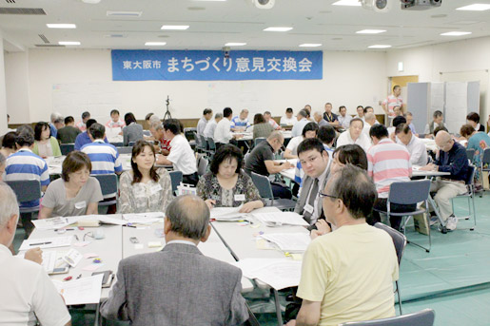

D地域では、約50名の方が参加されていました。 この地域の「理想のまち」の姿としては、「高齢者の方も安心安全に暮らせる」「住民が気軽に集えるコミュニティの場がある」「花園の名に相応しく、花と緑の多い公園が沢山ある」といった意見が、各テーブルからあがりました。

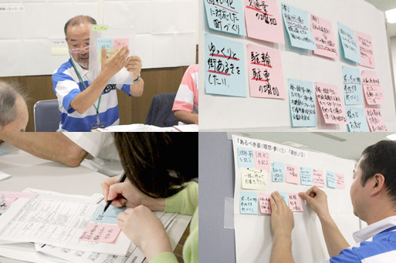

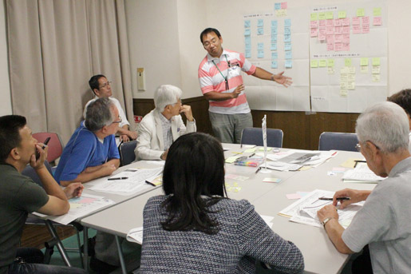

財源の確保といった点から見ればすぐに実現するのは難しい事もありますが、「安心安全なまちづくりのため、声かけを自らしている」「公園を班単位で交代して、毎週清掃している」といった実践的な取り組みは既に行われており、これらは「理想のまち」をつくる上での大事な基盤となります。そこから広げるように考えていくと、例えば声かけであれば、「8・3運動」を地域で行うようにしたり、公園の清掃は、地域の人たちのコミュニティの場としても活用できそうです。また、若い人たちが参加できる取り組みが増えれば、地域活動のマンネリ化防止にも繋がります。

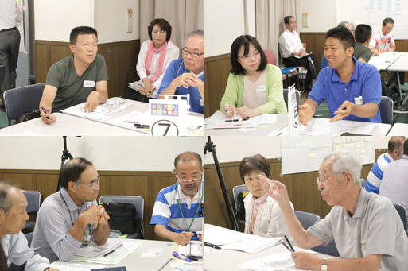

理想と現状の比較から、地域としての「やるべきこと」の方向性がいくつか見えてきました。では、そこから本当に実現するために必要な、細かい取り組みや方法はどう考えていけば良いのでしょうか？次回の意見交換会では、その辺りに焦点を当てたワークショップが行われます。